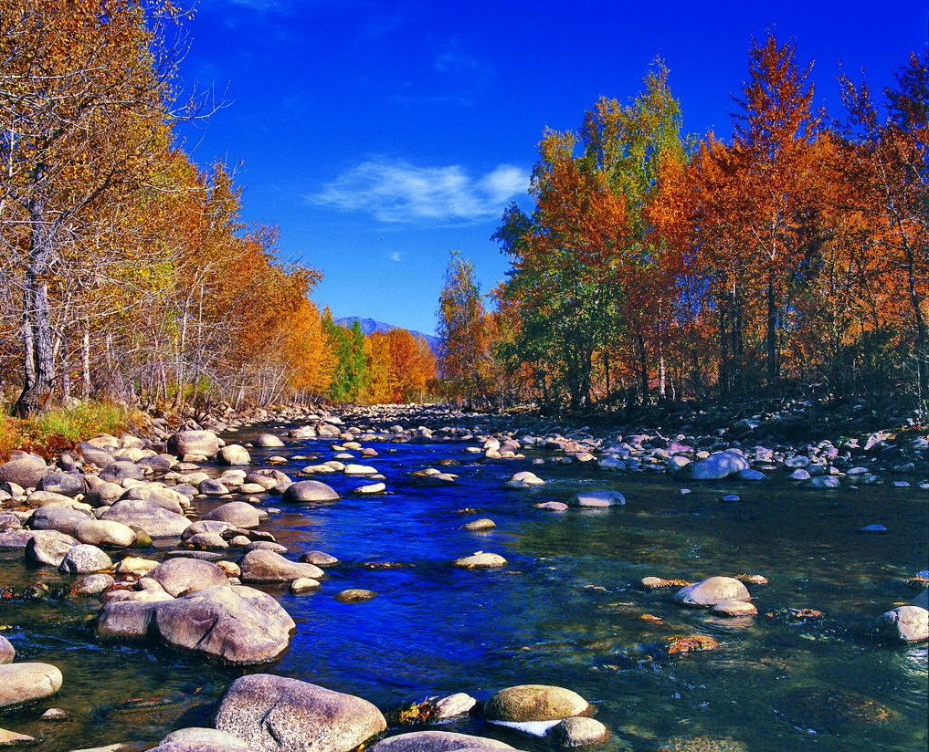

苏州老年大学文史系
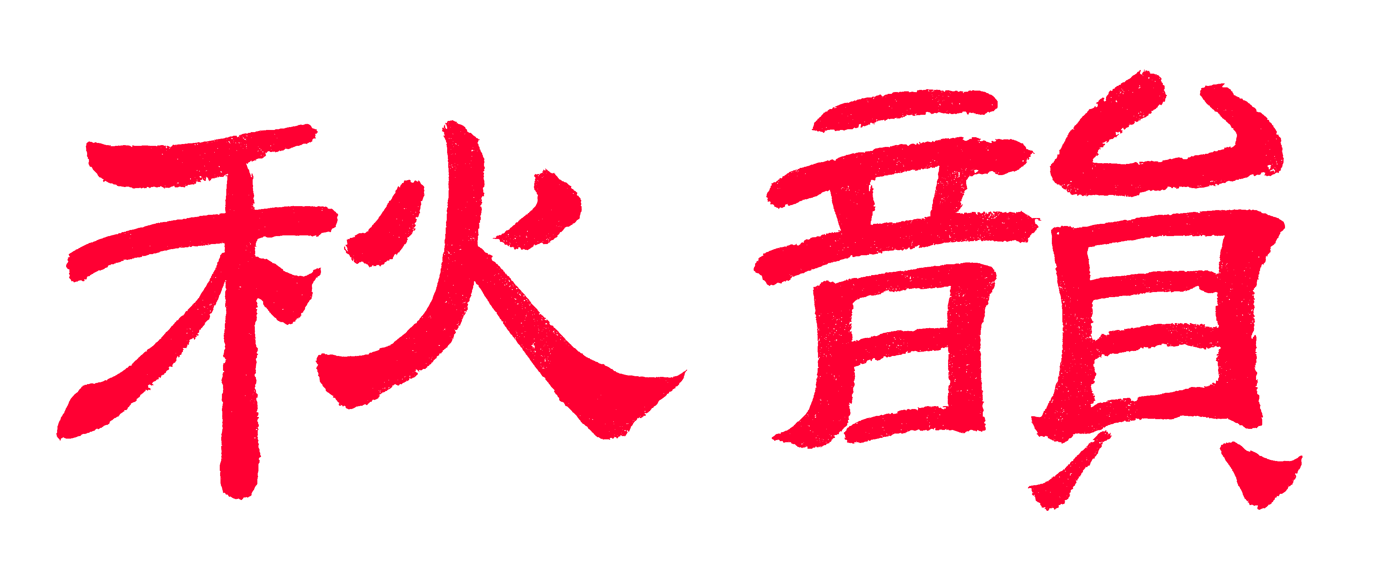电子版第51期

唐诗宋词元曲欣赏班主办
指 导 老 师 ：王立中 顾问：邢烈
本期责任编辑：王龙生（电子版）

：

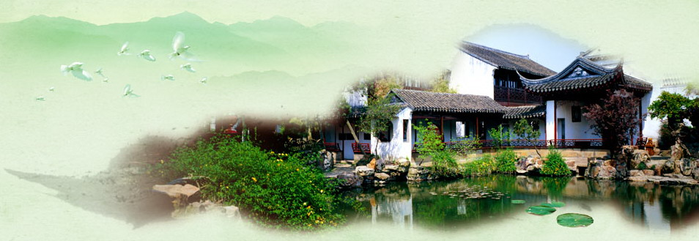
姑苏雅韵
：

忆访曾朴园 王立中

常熟五月绣球开，曾朴园亭踏访来。
山石参差修水榭，岸堤回转绿杨栽。
写家清末名遐迩，故事民初是首魁。
孽海沉沦多造作，痛批腐败最合该。

葑门三名校 陈铭诚

苏州（东吴）大学
千秋雄邑好崇文，天赐东吴古韵醇。
葑水草堂新貌焕，钟楼正气法完人。

苏州市十中
世纪杏坛推振华，百年新学觅奇葩。
星光闪处长闻道，犹见瑞云溶彩霞。

振华中学
尚书故里沐朝霞，慈竹春晖润万家。
文脉悠悠十泉伴，待看桃李炫芳华。

长岛花园 陈铭诚

吴越要冲依故墙，古今胜迹汇沧浪。
竹辉铺路吟清韵，桂树临河闻馥香。
南渡觅桥融月色，东吴悟道沐阳光。
晨来横巷维生计，晚拥莫邪沉梦乡。

随友太湖行 张桂生

飞车踏浪去金庭，十里银波苇似屏。
鸥鹭盘旋头顶舞，渔舟修理港湾停。
眼前座座青螺过，岛上村村水果馨。
假日休闲何处歇，石公老窖味醇灵。

四月十四轧神仙 王龙生
欲轧神仙步履频，总缘石路遇奇人。
不求沾露韩湘子，唯爱时逢吕祖身。
放下凡心诚跪拜，瞪圆火眼识朝真。
若能托福临佳运，入道修行少欲尘。

北曲小令 [醉太平] • 古城河行走 王立中

城河水长，步道花香，马达声响见船航，(听)笑谈俊朗。
拱桥石筑垂虹状，盘门水陆城池障，渔人甩线绿波扬，(好一派)风光畅享。

相见欢 • 花红万寿宮 张桂生

石榴花放嫣红，叶幽葱，凝望干枝虬劲傲蒼穹。人见爱，竞青睐，状弯弓，恰似帝家将士护皇躬。

【双调•沉醉东风】 • 游石公山 章苏

骋目畅怀波浪涌，结伴登顶会春风。移影桥。归云洞，境由心造问孤鸿。
健步湖山野径空，追蝶飞、循香咏。

临江仙• 游东山 侯国达

琴友东山欢会，放怀游兴浓浓。雨花胜境秀姿容。茶坡芳草绿，亭畔石榴红。
古巷穿行听故事，牌坊辩识遗踪。太湖浩荡雾迷濛。农家高宅院，环岛树葱茏。

包山寺 章苏

庄严法相包山寺，墨韵诗香奉道中。
泉唱鸟鸣声却幻，水光云影色还空。
吾询如是可行否，佛释善哉先礼躬。
夜静慈航当普渡，梵音钟鼓引祥风。

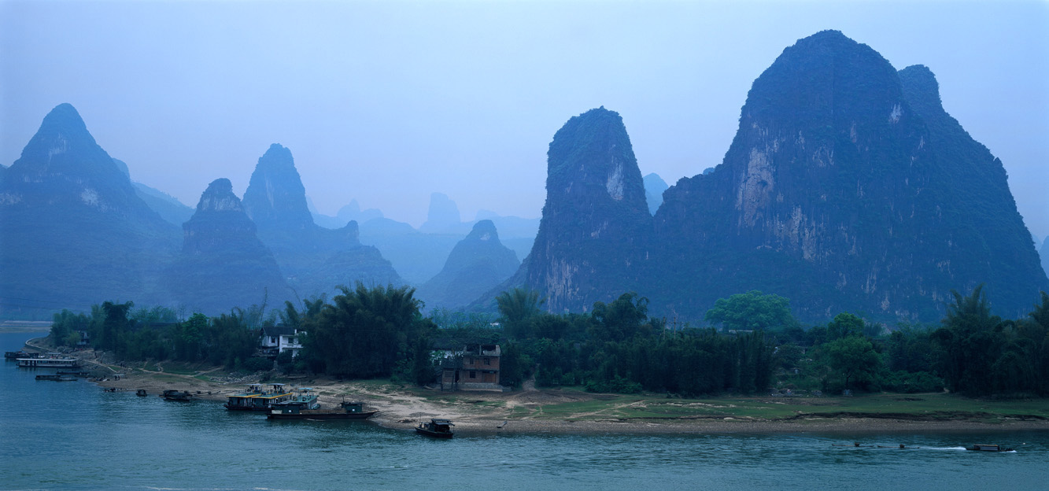
山河赞歌
：

车行贵州境 卞业林

人曰古黔情，地无三尺平。
羊肠茶马道，累月贵川程。
喝令山开路，痛呵河乱横。
应酬愚叟志，穿洞跨桥行。

峨眉山顶 张桂生
金顶祥云罩，山腰绿树搖。
峨眉天下秀，岭艳世间寥。
日出新霞近，暝看古寺遥。
弥猴追喜闹，百鸟唱音娇。

福建土楼 江幼青

轻车过岭冈，野卉独芬芳。
弯道盘幽涧，深山隐古苍。
一门三博士，百里满侨乡。
鸟瞰空廊近，奇楼永定王！

集美鳌园 江幼青

椰韵晨曦集美情，万方侨客拜嘉庚。
满腔豪气无家事，二袖清风为国宁。
诚毅公忠张傲骨，捐资兴学育精英。
一呼振臂音容在，涛海灵鳌护寿茔。

云台山红石峡洛阳龙门石窟 刘婉英

石佛万尊天下闻，悠悠伊水入龙门。
壁前惊悚无头像，还我千年一段魂。

云台山红石峡 刘婉英

对峙如门赭石台，销魂红色费疑猜。
等闲驻足山鹰过，随便转身飞瀑来。
栈道蛇形开境界，松风鹤影访蓬莱。
亿年峡谷谁人解，且问江湖且问杯。

游云台山 黄素坤

诗友云台访七贤，霞蒸雾锁路回旋。
丹崖经雨千寻壁，飞瀑如烟九叠泉。
石栈天梯峰隐隐，碧溪幽涧水溅溅。
山阳名士无踪迹，魏晋风流有宿传。

郭店挂壁公路 黄素坤

公路横空绝壁穿，太行隧道卧龙蜒。
人间奇迹谁开凿？郭店村民感地天。

关林 黄素坤

楼台殿阁凌霄汉，古柏千株翠入云。
赤兔追风神采奕，青龙偃月世间闻。
英雄有几称夫子？忠义唯公号帝君。
三教同皈尊佛圣，神人共敬祭斯文。

观洛阳明堂天堂感怀 刘廷友

中华上下五千年，一代娥眉独领姸。
谋变担当文采斐，纳才取士众臣贤。
万邦来贺争交好，四海同歌奏和弦。
贞观开元连盛世，居功至伟不容湮。

游河南云台山红石峡 刘廷友

云台山景在峰峦，叠砌红岩蔚大观。
千仞悬崖何突兀，万条瀑布竞流湍。
时晴时雨层云绕，斗折蛇行栈道盘。
几度惊心无悔意，苦中蕴乐不知难。

游嵩山少林寺 蔡士道

少室巍巍峻极雄，晨钟名刹响山丛。
棍僧救主传佳话，皇帝题碑证武功。
面壁十年明佛法，渡江一苇见神通。
禅宗自古崇高德，塔墓松林翠色葱。

游河南辉县郭亮村挂壁公路 蔡士道

隧道横斜悬绝壁，犹如龙骥舞苍穹。
红岩危仞摩云雾，翠柏重巅迎晓风。
锤凿劈开深堑险，血驱铺设畏途通。
天梯狂想云阶梦，化作长廊气势雄。

游郭亮村挂壁路 侯国达

山上煙村几近天，愚公开路壮心坚。
孤悬一洞半空挂，万凿千锤绝壁穿。
信步行游赏云树，举头寻觅看飞鸢。
只从险径成通暢，胜置良田代代传。

南吕• 四块玉 来鹤亭 章苏

烟水苍，青山黛，霁月清风石亭台。鹤翔初志。云天拜。双羽联，三地怀，招放来 。
注：与鹤相关的三亭：
招鹤亭，在无锡梅园； 放鹤亭，在杭州孤山；来鹤亭，在苏州西山石公山。

咏徽州凤凰源 张桂生

扬䙎轻抚白云头，俯首倾听碧水流。
溪畔孩童扔石戏，亭中翁媪倚栏休。
春江彩舫轻摇橹，黛瓦银墙重绘丘。
翠鸟歌甜留客住，青山起舞伴君遊。

鹧鸪天• 厦大黄昏 江幼青

薄暮初笼双子楼，紫霞淡抺远山头。千株火染凤凰木，一脉书香白鹭洲。
波浪涌，海风柔。云天金线耀双眸。普陀钟磬仙音送，独步高园思更稠。

曲玉管• 鼓浪屿 江幼青

小岛南隅，形如击鼓 清波浪涌岩峰秀。佇望晨曦初上，三二沙鸥，绕渔舟。
白鹭翱翔云淡，谷深石峭峥嵘透。绿茂红肥，粉瓦重叠层楼。静居幽。
巷里钢琴，乐声起，追欢寻梦。小街狭道商家，穿山渡水音柔，正绸缪。
悦春风观海，目断涯边天际。日光岩顶，石寨功成。世事如流。

南乡子• 青岩古镇 卞业林

镇建明朝，长街古朴也妖娆。石板油光茶马道，凭吊，历史沧桑沉积钓。

临江仙• 游贵州万峰林 卞业林

一片神奇妆饰翠，山峰拔地成林。秀妍无用费心寻。田园连远岫，十里画图临。 田亩彩颜工笔绘，绵延青嶂何森。山间留白朵云沉。骚人尤感慨，即景赋诗吟。

浣溪沙 • 黄公望森林公园 黄建萍

竹韵松风别有天，雾花烟树白云闲。探幽访古谒先贤。 隐世结庐公望迹，筲箕泉水作新篇。流芳千古震尘寰。
注：富阳黄公望森林公园，乃被誉为“画中兰亭”《富春山居图》作者黄公望隐居并终老之处,就在筲箕泉旁，历时七年,创作了这传世名作，成为稀世国宝。

浣溪沙• 富春桃源 黄建萍

山色湖光绿意浓，林幽村静碧云空。峰峦叠翠鸟朦胧。 气爽神清尘俗净。千年溶洞觅仙踪，扁舟一叶趣无穷。
注: 富阳的富春桃源以“山之清、水之秀、林之茂、洞之奇、村之静”而闻名。
而九霄碧云洞则被誉为“亚太第一大洞厅”。

浣溪沙• 绍兴柯岩景区 黄建萍

云骨巍巍欲烛天，沧桑石佛白云连。天工开物越千年。 鲁镇徘徊怀鲁迅，乌篷碧水忆先贤。烟波桥上思绵绵。
注: 奇绝云骨、柯岩石佛、鲁镇为绍兴柯岩景区的主要景点。其中鲁镇是依照鲁迅笔下小说还原的主题公园。

浣溪沙· 如皋—长寿之乡 詹永俐

富硒陌仟魚米香，淡鲜杂野食寻常，寿星巨塑喜盈堂。 寓隐先贤唯气节，盆栽花木织霓裳，锦城清逸自祺祥。

金缕曲 • 到鲁迅故里 夏成明

勾越迢迢路。看绍兴，曲街陌巷，窄廊依户。黛瓦粉墙深宅院，古井台门老树。河埠下，乌篷卖渡。掩映亭轩临水榭，更石桥拱月星罗布。观异景，正张目。
先驱故里追怀慕。旧廛居，风情百草，训蒙书圃。肴馔稻粱醯醢味，受教塾师镜吾。奋健笔、文刀辞斧。何惧荆钩棘矢密，著《彷徨》《呐喊》鸣天怒。黎庶醒，寡头怵。
注：1、镜吾，即寿镜吾，鲁迅的启蒙先生。

高阳台• 访兰亭书圣 夏成明

孟夏约朋，葵心骋目，车驰会稽兰亭。向慕山阴，书虫毕至纷行。修篁翠麓层峦下，水潺潺，草碧苔青。有残碑，御笔龙蛇，聚讼难评。
还观禊帖神来笔，醉书成丽史，旷古垂名。曲水流觞，衔卮咏叹陶情。骚文雅律珠玑序，逆成规，脍炙新听。鼠须游，媚逸遒豪，绝世登峰。
注：鼠须，相传《兰亭集序》是王羲之用鼠须笔在蚕茧纸上疾书成而。

感事抒怀
：

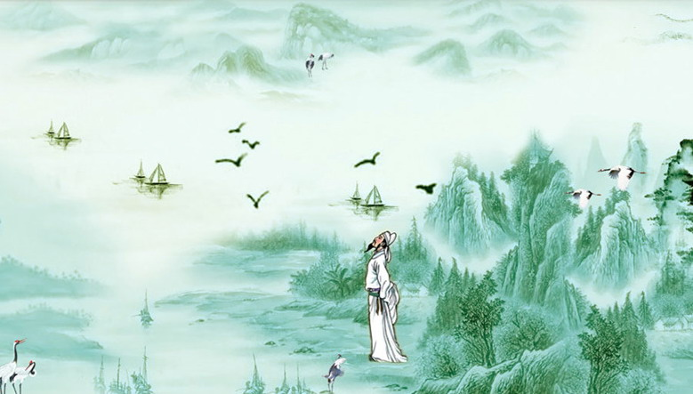

新四军淞沪抗日史陈列馆 杨自振

淞沪当年作战场，枪声响处敌魂丧。
昔时先辈殷殷血，岁岁依然沃梓桑。

读照 杨自振

谁向悬崖辟画廊，千寻飞瀑泻清狂。
重峦叠嶂云台秀。不及七贤神采扬。

宁邦情怀 宗胜利

宁邦卧佛宿仙宫，五百台階上梵蓬。
晓暮帽尖螺远现，雲霞迷嶂岭称雄。
辛劳一世峥嵘晓，尽悉千山迴阁崇。
诵德祈求须锐意，潜心向善沐春风。

贸易战 刘啸虎

巨龙飞跃风雷激，贸易攻心惧怕谁？
得道取胜拼实力，倒行逆施苦悲随。

同窗会 刘啸虎

晚晴一族同窗会，耄耋申江再聚游，
喜上眉捎神采奕，欢声笑语满堂楼。
佳肴美味鲜而爽，洋溢浓情乐又悠，
共忆芳华歌一曲，祝君安健福无忧。

芒种 王龙生
今逢芒种正天晴，遍地金黄垅上行。
割麦挥镰排垛叠，莳秧点水映青莹.
朝间卖力勤耕作，晚夕收工煮美羹。
仓满农家开口笑，常闻院里起歌声。

伞 兵（古风） 胡振邦

东方露白军号亮，整装待发赴机场。
乘着银燕瞰万物，自由飞翔跃离舱。
朝霞映照红大地 伞兵脸上笑容扬。
极目山川小天下，气势山河卫国强。
朵朵银屏迎风展，犹如仙女从天降。
战地黄花开遍处，一路笑语情怀张。

双调•新水令• 蛇吐信 章苏

擎天卫国保平安，尖刀云上闽赣汉。福空亮臂章，红信落台湾。一统何难，文武两手皆悍！
注： 2018年5月23日网上曝光解放军福建空军41旅臂章写着 “闽赣尖刀，擎天东南”字样，图案是威武的眼镜蛇正昂头张嘴， 红红的蛇信恰落在宝岛台北的位置上，表明我们完成统一大业的决心。红红的蛇信恰落在宝岛台北的位置上，表明我们完成统一大业的决心。

满江红 • 印度洋上的眼泪 张香生

碧海飞红，征帆起、揉蓝浪曲。抬望眼、眺韶光色，笑江滔鞠。千顷翠澜烟漠漠，葱葱芳草湖山麓。神奇处、尽在圣城楼，君来读。 佛祖泪，奇迹国。霾骤雨，相残毒。仰天长啸叹，乱云悲哭。情调海边城堡屹，粉墙绿瓦荷兰屋。庭院静、风物岂无情，烟浮酷。

浣溪沙 • 听清风入弦 杨自振

风软云舒绿满山，月清松涧水潺潺。洞箫啼鸟共晴喧。 千种风情琴里觅，百般怜惜指间弹。妙音伴我好春眠。

画堂春 • 写在离校五十年 吴亦佳

狂风肆虐校园残，“同胞三届”何艰。学荒业废梦迁延，无悔无冤？
海阔天高振翅，花明柳暗婵娟。古稀大学结诗缘，恬淡人间！

玉壶冰• 敬李国志先生 蒋海波

玉壶静湛冰醇浸，佳酿芳淳沁。惠风和煦指津浔，百载哲人华诞至而今。
天涯铭感师恩厚，遥拜南山寿。祥云总绕故乡飘，允我恭呈词礼代蟠桃。

玉壶冰· 赠唐戈飞女史 蒋海波

谦和丽质无雕琢，后福三生约。风梳雨洗燕双双，未泯丹忱神彩愈飞扬。
率真爽直才情卓，典雅偕清阁。豫章淑字接天光，喜看满城旌色捧朝阳。

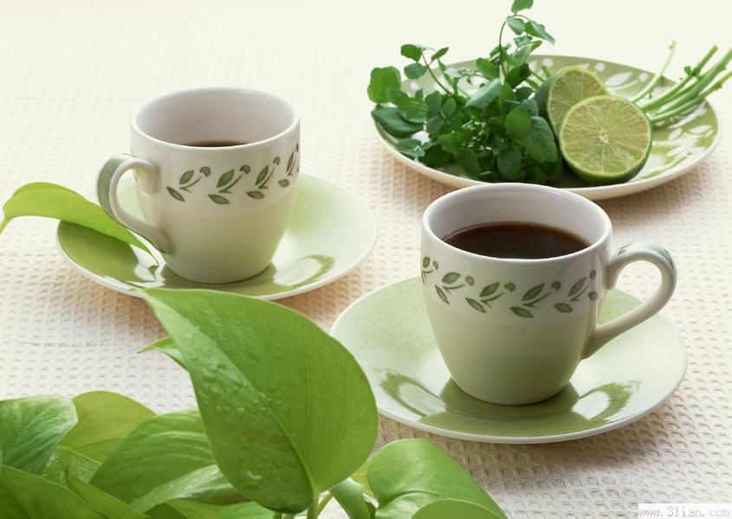
闲情雅致
：

大自然的精灵 李全男

扑翅烟波上，春寒聚会虔。
嬉淳澄碧水，耳语梦魂牵。

江南春 刘世英

柳岸移清影，花坪满目琼。
乡桥幽古秀，彩鹢荡湖泓。

咏梅 刘世英

腊月红梅绽，凌霜暗馥来。
坚贞清傲韵，翰墨述情怀。

兰花吟 刘世英

碧叶修姿异众芳，旷幽凝立妙幽妆。
西风寒露清飘逸，任是无人也自香。

白杜鹃 刘婉英

蜀魂顾影动三春，催醒芳枝白玉身。
啼血红妆难比试，独愁焉忘洗风尘。

映山红 李全男

色妍欲滴映山红，五彩缤纷瑞气融。
花似英魂燃火焰，万千先烈寸心忠。

桑榆情 詹永俐

书案犹存墨宝香，挥毫同砚续华章。
半生情愫千千结，流水高山秋韵长。

雨荷 张桂生

和风输爽雨轻斜，浪湧波环菡欲花。
绿叶银珠舒人目，蛙鸣鶯唱乐民家。
浮莲得水润萍面，岸柳逢春育树芽。
雨泼荷塘三里碧，芬芳尽染美如霞。

喇叭花 王龙生

藤牵喇叭向阳花，含露风檐戏暑霞。
珠蕾初开香满院，纤萝叠绕抱篱笆。
无常寒署能安足，便是山林也可家。
不与牡丹争冶艳，清平度日自昭华。

长相思• 观音莲 黄华蓉

观音莲，叶如莲。花箭修长欲触天，几时到月边？ 身娟娟，面娟娟，黄嘴新开似小鹓。无情也可怜。

渔歌子• 荷塘 黄华蓉

大藕塘中绿伞稀，熏风忘把菡香贻。云水镜，鉴鱼池，蓝天碧树总相宜。

清平乐• 山水中国美 李全男

江南窈窕，华夏嘉年兆。梓里乡音明媚好，曲艺名家靓照。 迢遥央视钟情，吴侬甜美啼莺。似水温柔曼倩，泉流魅力娉婷。

采枇杷 侯国达

张家园里好风光，刘舍枇杷采摘忙。
蓉姐仙花颜色好。清晨含露晒书房。

风入松 • 初夏 侯国达

温凉适度悦身心，云涌绿波深。翻飞燕子交追影，念游踪，寻遍芳林。青杏浑圆酸涩，石榴如火高吟。 花蹊树下享晴阴，把酒且徐斟。叶间小鸟频私语，啭珠喉，谁是知音。佳境思留永驻，好风愿得常临。

渔歌子• 柳絮 王龙生

杨柳含情絮纷飞。悠飏如雪暖风吹。浮弱水、附柴扉。魂游梦里宿缘追。

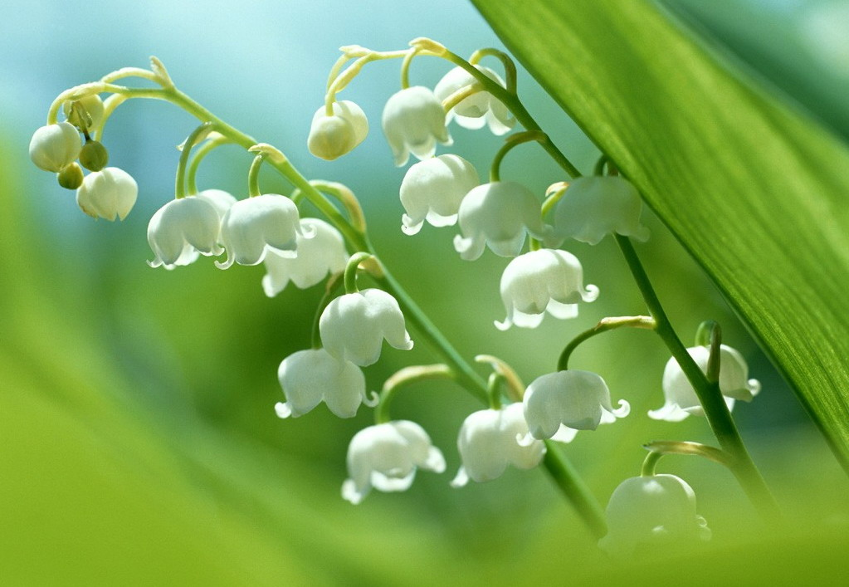
新诗撷萃
：

马克思诞辰二百年 杨自振

是迎春的惊雷,
是长夜的明灯
唤醒了世界
照亮了前程

资本的每个毛孔
浸透了血腥
砸碎旧世界
无产者
是新社会的主人

你不畏劳苦攀登
终于到达
光辉的峰顶
你把一切献给人类
留给自己的
只有贫困

安乐椅上坐着的
是怎样一颗
伟大的灵魂
星光不灭
与世同存

夜星 黄华蓉

你有暮雨，你有朝云……
而我，只要做你夜空中一颗星星，
排在朝云暮雨之后第N名。
我不要太亮，
不要晃到你的眼睛。
我只静静安住一隅，
注视你睡得酣沉，
欣赏你梦的翻腾。
也许伺机闪进，
化一张宣纸，
承接你泼墨如瀑落雄文。
或者变一管狼毫，
感知你指端的温度与脉音，
心空的辽远与邃深。
相伴你倾泻
大江东去的豪情。
也不论，
你与谁共鉴婵娟，
我将为你收纳
缕缕蟾华息息桂馨，
于不胜寒冷处，
温你的身，
暖你的心。

夜星读后感 刘世英

今晚，
我静静地坐在窗前，
凝望着天空，
寻找那一颗排在
朝云暮雨之后第N的星星......
我的思绪伴随着作者的诗意，
不知读了多少遍......
有很多深奥的词，
查阅了百度，
才明白字里行间
蕴含着作者此时此刻的心灵表白。
一首好诗是心灵与心灵地碰憧，
能让人在凡尘俗世中
慢慢的得到净化！
一首好诗能够细细地品味，
过目难忘！
一首好诗就是一幅画，
秋天比春天更加绚丽！
一首好诗如同一首歌，
委婉精妙，荡气回肠！
此时此刻的我
已沉醉在《夜星》中......


（2018年6月9日）

